Консультация для родителей:
Тема: «Безопасность детей дома»

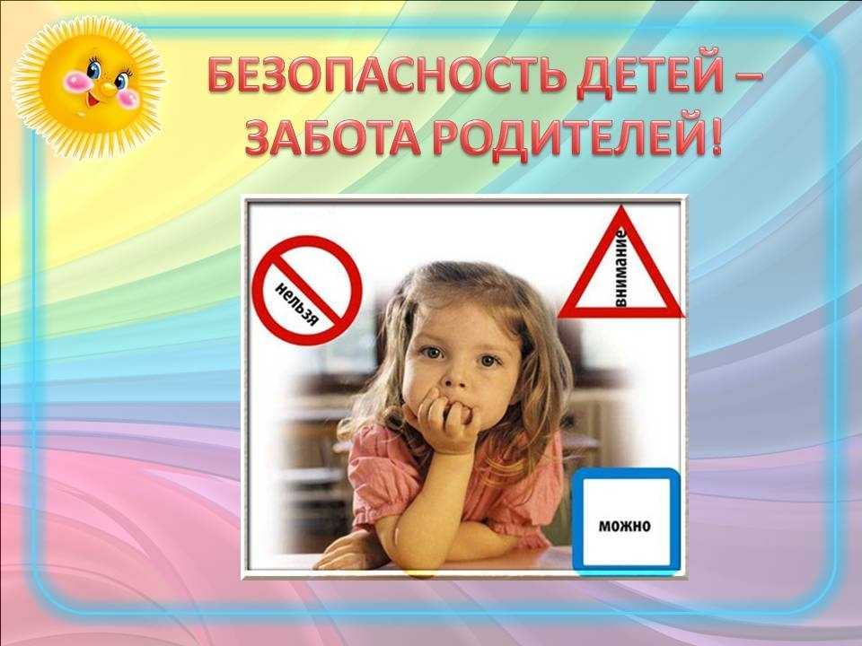

«Мой дом – моя крепость». Всем известно это выражение.
Дом – это то место, где мы чувствуем себя защищёнными от разных неприятностей, бед, несчастных случаев. Это храм спокойствия и любви.
К сожалению, не все родители задумываются о безопасности своего ребёнка. Многие считают, что несчастные случаи происходят где-то там, и с их ребёнком ничего произойти не может.
Главной задачей для взрослого и родителей – сделать дом своего малыша безопасным. Очень важно, чтобы всё в доме было устроено под его потребности.
Все родители, взрослые и члены семьи должны знать элементарные правила безопасности, соблюдать которые необходимо всегда!
Что же опасного в повседневных предметах обихода, спрашивают себя многие родители?

Вот несколько советов:

- Не располагайте громоздкие тяжёлые предметы интерьера: настольные лампы, вазы, цветочные горшки и т.п. выше роста ребёнка, на краю стола, полки.
- Закрепите все опасные предметы представляющие опасность для жизни и здоровья ребёнка.
- Исключите передвижение ребёнка по влажному полу.
- Запомните! Лекарственные препараты храните в домашней аптечке, в недоступном для детей месте.
- Не употребляйте лекарственные препараты по истечении срока годности.
- Всегда вставляйте блокираторы в розетки, чтобы ребёнок не смог засунуть в отверстия различные предметы.
- Храните строительные инструменты в металлическом ящике с надёжным замком – они могут быть опасными, если окажутся в руках ребёнка.
- Запомните! Алкоголь, сигареты, зажигалки и спички должны храниться далеко от детей.

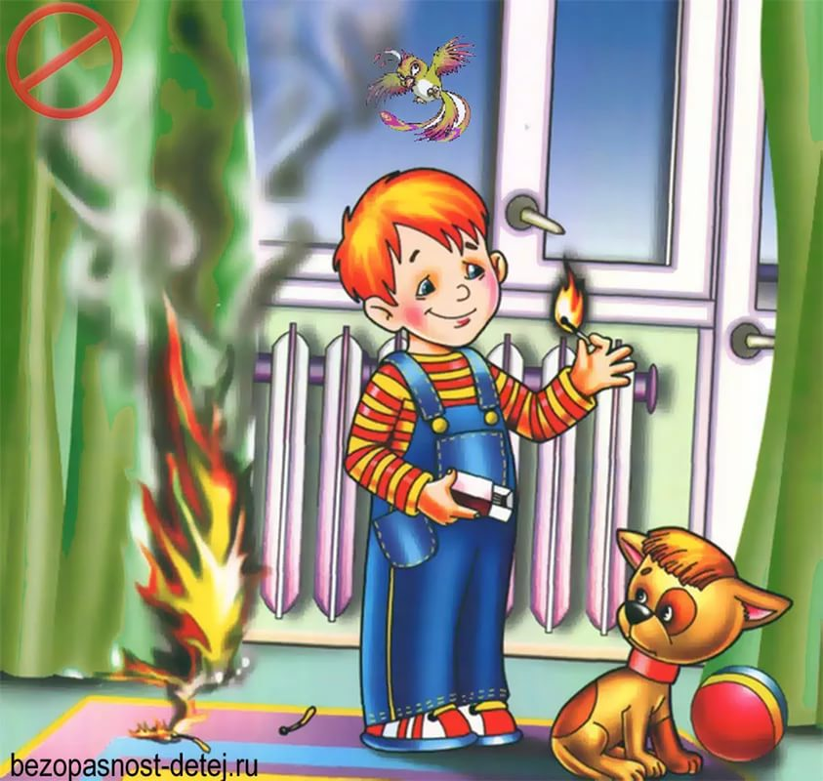

- Не оставляйте в пределах досягаемости монеты, шпильки, косточки от фруктов и другие мелкие предметы, которые ребёнок может воткнуть себе в нос, ухо, рот.
- Не оставляйте открытых подвесных проводов, розеток. Лучше прикрепить их к стене или провести за мебелью.

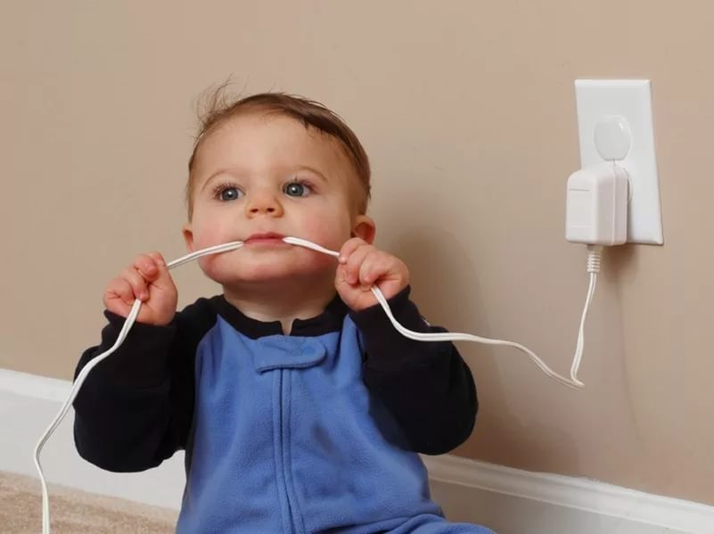

- Не разрешайте детям ставить стул или табуретку и забираться на подоконник.
- Запомните! Некоторые комнатные растения (дифенбахия, манстера, малочай и др.) токсичны, опасны, могут вызвать химический ожог, поэтому их следует держать вдали от детей.
- Источник опасности – открытые окна. Когда ребёнок находится в квартире, закрывайте все окна и форточки. Ребёнку всегда интересно, что происходит за окном.

- Не вешайте ребёнку на шею цепочки, крестики, верёвочки, особенно когда укладываете спать.
- Запомните! Шкатулки, комоды, шкафы и т.д. должны быть надёжно закрыты.
- Убирайте ключи от дверей, во избежание того, чтобы ребёнок не закрылся в комнате.

Кухня – наиболее опасное для детей место.
Выполняя нижеперечисленные советы вы сможете уберечь детей от различных неприятных происшествий.

- Запомните! Кухонная посуда на плите должна быть расставлена на максимальном удалении от края.
- Внимательно следите за процессом закипания, не допускайте выплёскивания жидкостей из кастрюль, которые могут залить огонь комфорок, а жирные жидкости наоборот, могут воспламеняться.
- Внимание! Подача газа к плите должна быть прекращена, когда она не используется по назначению. Не разрешайте детям играть с рычагами подачи газа. Достаточно ошибиться всего один раз, чтобы ребёнок привыкший играть с выключателями, мог отравиться газом.

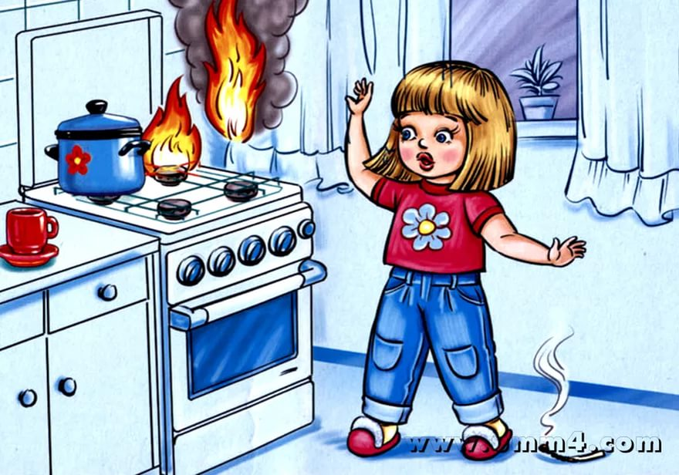

- Храните моющие средства в недоступном для детей месте.
- Особое внимание следует уделить ящику со столовыми приборами, режущими предметами, храните их в недоступном для детей месте.
- Не оставляйте в розетках вилки электроприборов: миксеров, мясорубок, соковыжемалок, утюгов.

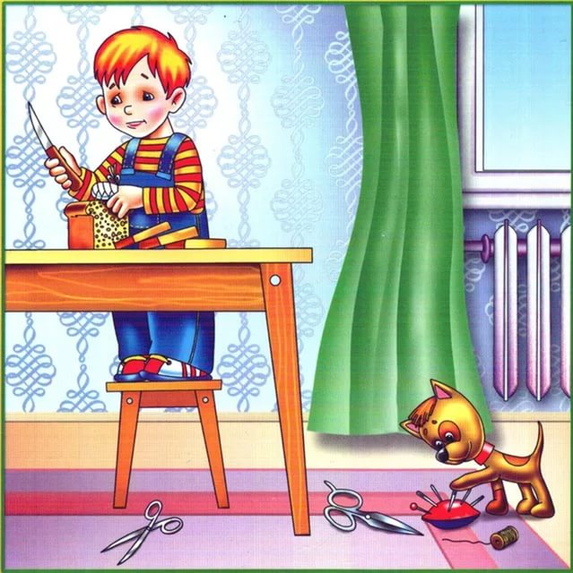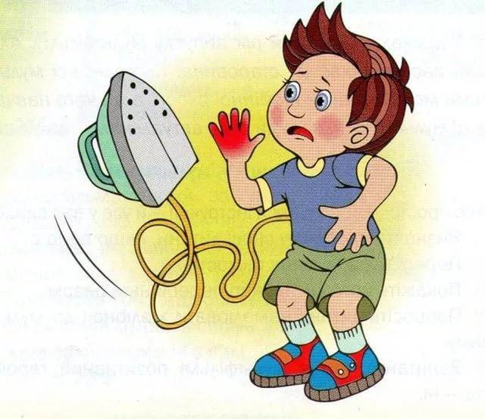

Во избежание несчастных случаев соблюдайте правила поведения в ванной комнате

- Не купайте ребёнка, если не прошло 3^{х} часов с последнего приёма пищи.
- Не добавляйте горячую воду, когда ребёнок находится в ванне.
- Никогда не оставляйте ребёнка одного во время купания.
- Никогда не включайте электрические приборы, стоя голыми ногами на мокром полу, или если вы дотрагиваетесь до воды или крана.
- Храните предметы личной гигиены, моющие средства, косметику, аэрозоли в недоступном для детей месте.

Будьте внимательными и бдительными по отношению к своим детям!

Главное правило дома – не оставляйте детей без присмотра!

